แผนบริหารจัดการความเสี่ยงการทุจริต
ของสถานีตำรวจภูธรชื่นชม

ส่วนที่ ๑ บทนำ
การจัดทำแผนบริหารจัดการความเสี่ยงการทุจริต ประจำปีงบประมาณ 2566 ของ สถานีตำรวจภูธรชื่นชม มีวัตถุประสงค์เพื่อใช้ในการเผยแพร่ สร้างความรู้ความเข้าใจ และความตระหนักเกี่ยวกับปัญหาการทุจริต และการป้องกันปราบปรามการทุจริต ปลูกจิตสำนึก ค่านิยม สุจริต และกำหนดกระบวนการในการกำกับให้มีการดำเนินงานที่มีความโปร่งใส เป็นธรรม ตามหลักธรรมาภิบาล ให้แก่ผู้มีส่วนได้ส่วนเสีย ทั้งภายในหน่วยงาน และภายนอก ตลอดจน เพื่อใช้ในการขับเคลื่อนแผนยุทธศาสตร์ชาติ ว่าด้วยการป้องกันและปราบปรามการทุจริต
แผนบริหารจัดการความเสี่ยงการทุจริต ประจำปีงบประมาณ 2566 ของ สถานีตำรวจภูธรชื่นชม ฉบับนี้จะเป็นประโยชน์ และสร้างความรู้ความเข้าใจ ความสำคัญเกี่ยวกับการป้องกันการทุจริต และ การปฏิบัติงานของสถานีตำรวจภูธรชื่นชม มีการดำเนินงานบนพื้นฐาน ความถูกต้อง และเป็นธรรม ตามเจตจำนงในการบริหารงาน “เป็นหนึ่งเดียว เป็นมืออาชีพ เพื่อประชาชน” ของ พันตำรวจเอก ยุทธการ โสเมือง ผู้กำกับการสถานีตำรวจภูธรชื่นชม ซึ่งส่งผลต่อภาพลักษณ์ และความเชื่อมั่น ต่อสำนักงานตำรวจแห่งชาติ ในการปฏิบัติงานด้วยความโปร่งใส และร่วมสร้างพฤติกรรม “ไม่ให้ ไม่รับ และจะร่วมกันต่อต้านการทุจริตคอร์รัปชั่นในทุกรูปแบบ” ต่อไป
ส่วนที่ ๒ การประเมินความเสี่ยงการทุจริต
การประเมินความเสี่ยงการทุจริต
พิจารณาจาก ๒ ปัจจัย คือ โอกาสที่จะเกิด (Likelihood) พิจารณาความเป็นไปได้ที่จะเกิดเหตุการณ์ความเสี่ยง และผลกระทบ (Impact) การวัดความรุนแรงของความเสียหายที่จะเกิดขึ้นจากความเสี่ยงนั้น

ศัพท์เฉพาะ คำนิยาม
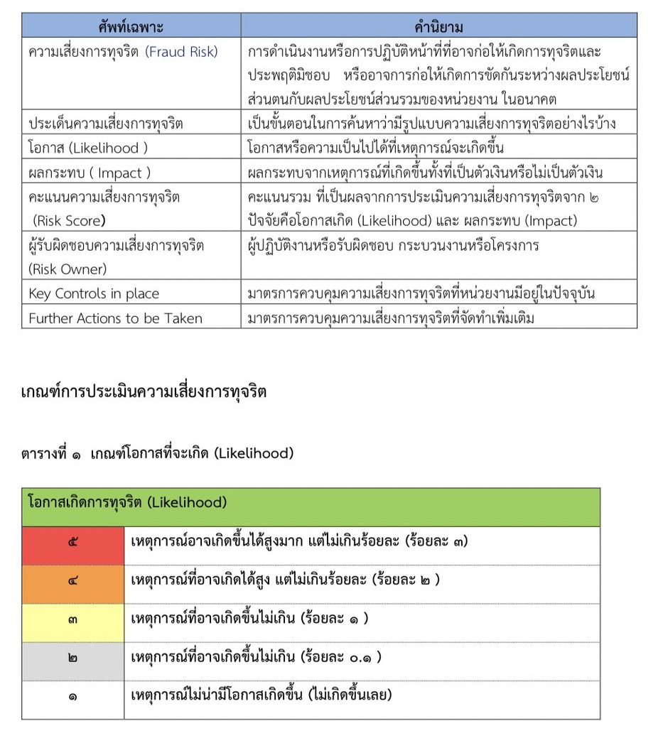
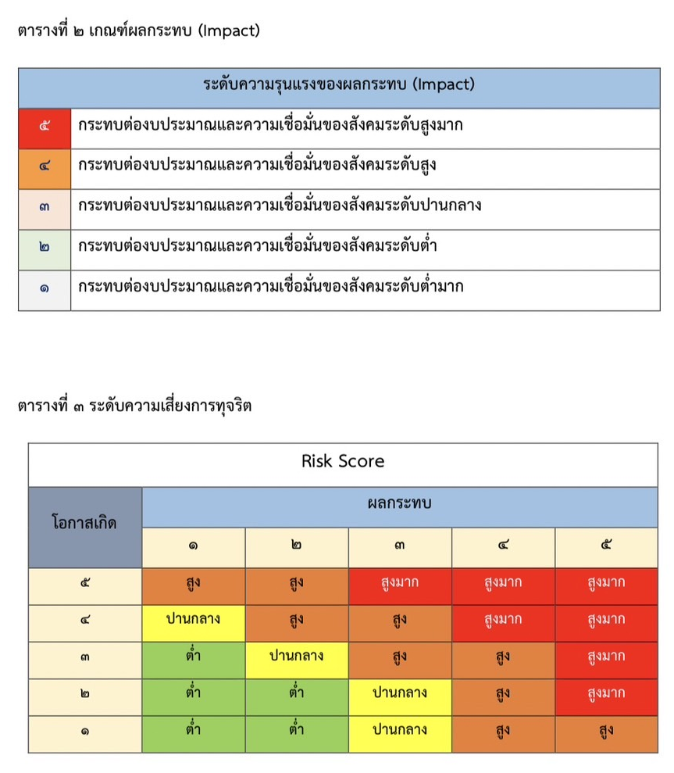

การประเมินความเสี่ยงการทุจริตของสถานีตำรวจภูธรชื่นชม
(๑) สายงานอำนวยการ
ประเด็น: การจัดซื้อวัสดุสำนักงาน (โดยวิธีเฉพาะเจาะจง วงเงินตั้งแต่ 10,001 ไม่เกิน 100,000 บาท)
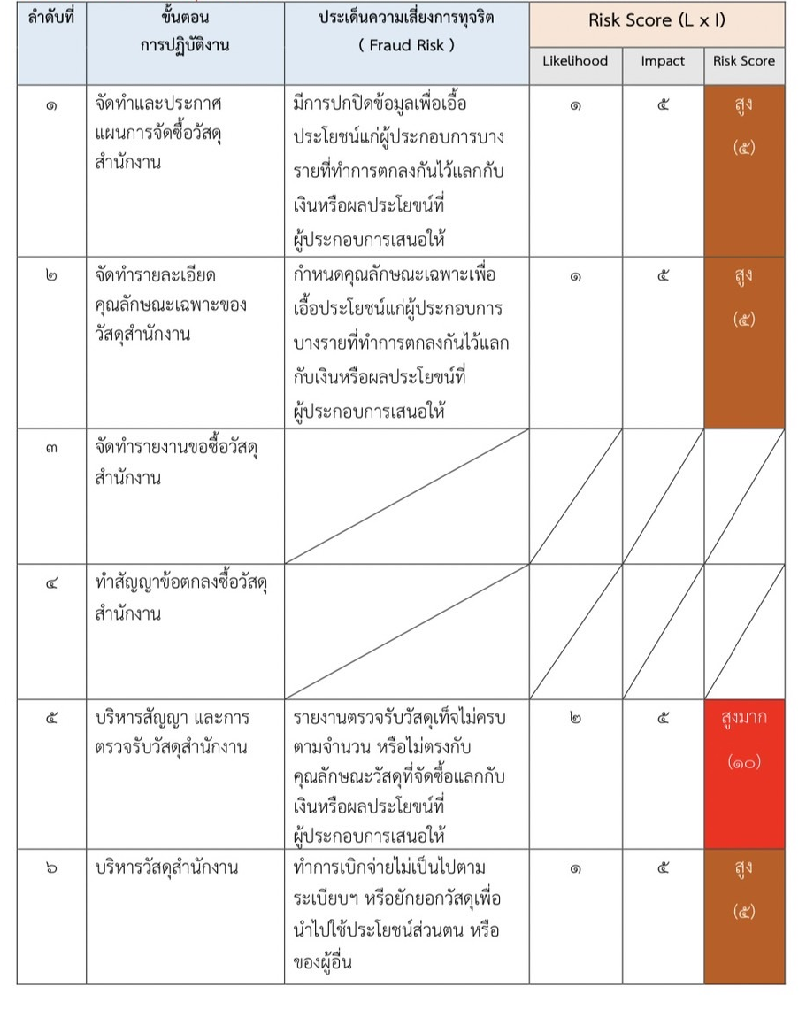
(๒) สายงานป้องกันปราบปราม
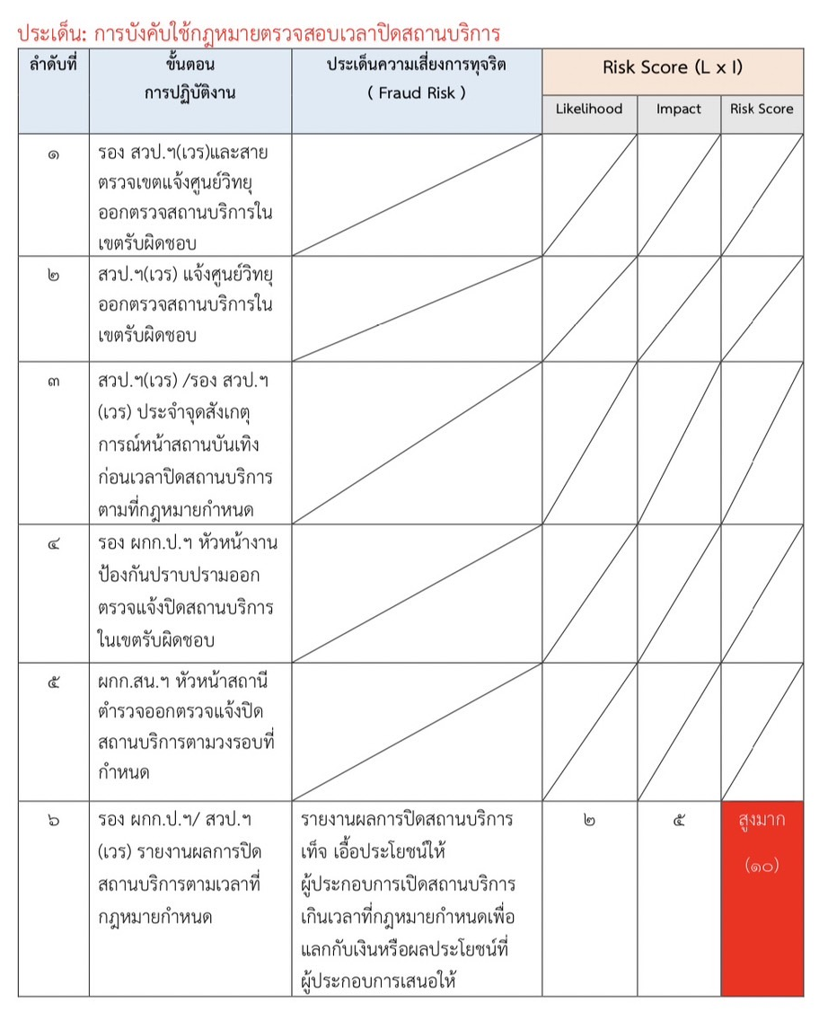

(3) สายงานจราจร
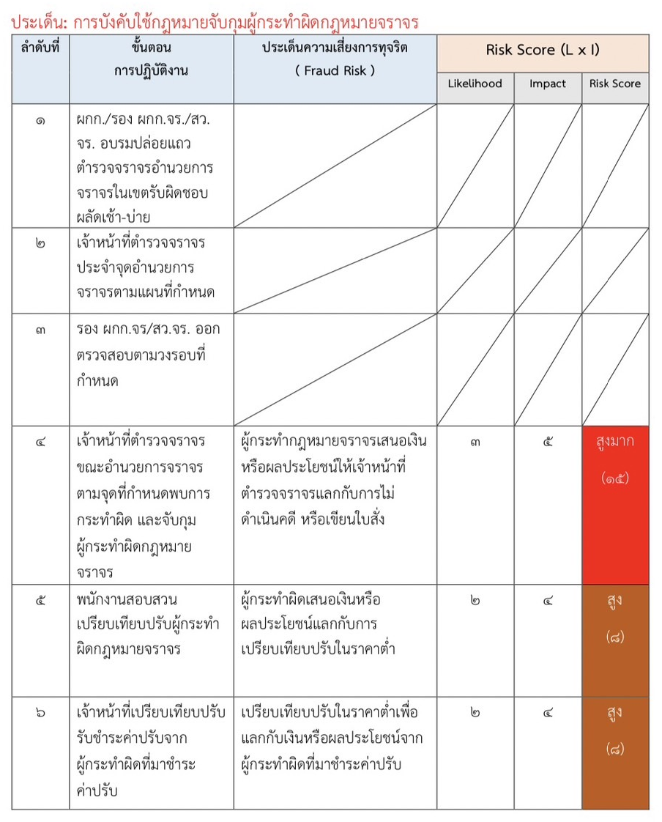
รอง ผกก.ป/ สวป.
ออกตรวจสอบวงรอบที่กำหนด
ผกก./รอง ผกก.ป/สวป อบรมปล่อยแถวตำรวจจราจร อำนวยการจราจร ผลัดเช้า -บ่าย

(4) สายงานสืบสวน
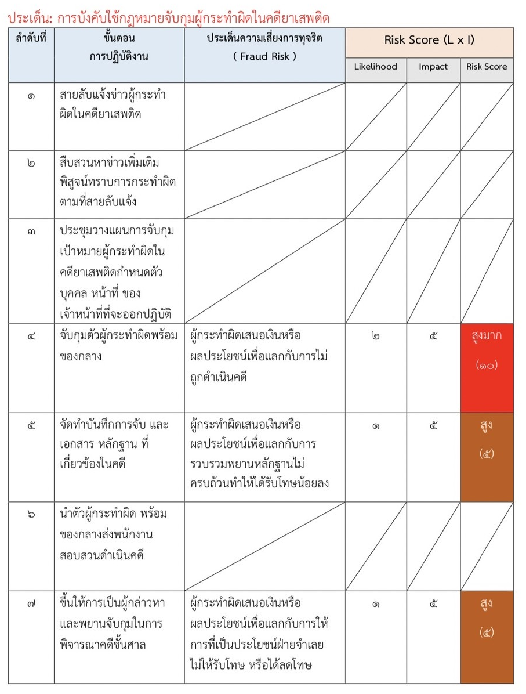
(5) สายงานสอบสวน
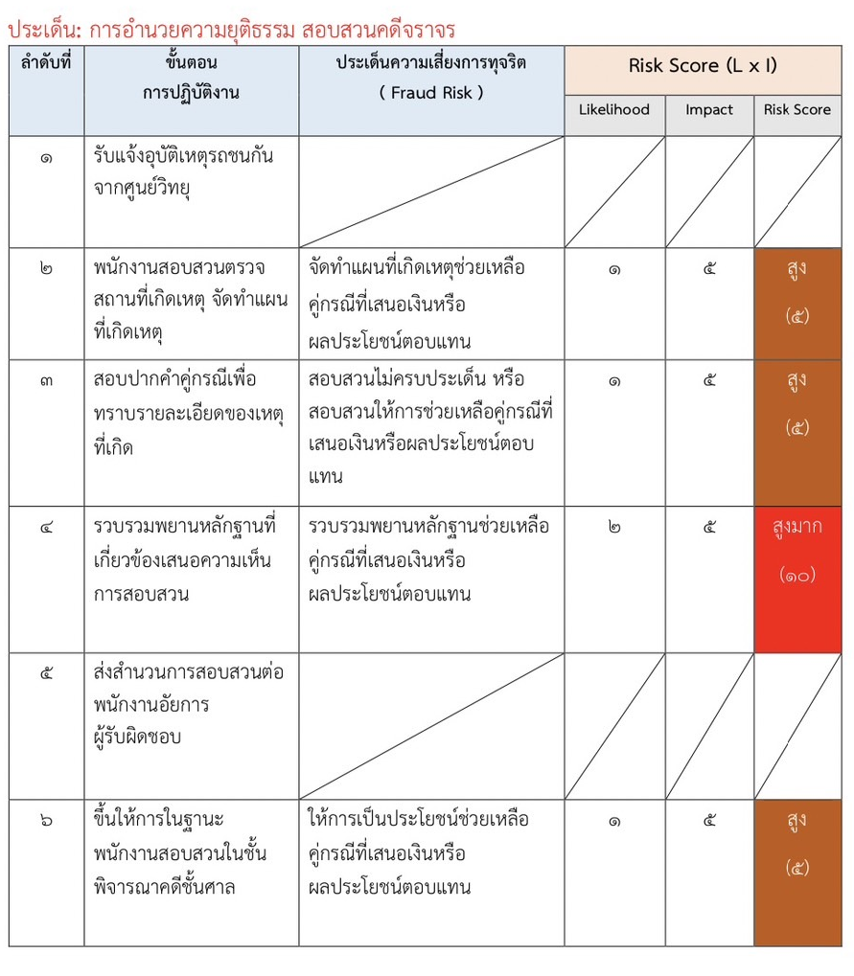

ส่วนที่ ๓ แผนบริหารจัดการความเสี่ยงการทุจริต
ของสถานีตำรวจภูธรชื่นชม
ในการจัดทำแผนบริหารจัดการความเสี่ยงการทุจริต พิจารณาความเสี่ยงการทุจริตที่อยู่ในโชน สีแดง (Red Zone) ของทุกสายงานจะถูกเลือกมาทำแผนบริหารจัดการความเสี่ยงการทุจริต ส่วนลำดับความเสี่ยงที่อยู่ในโซนสีส้ม สีเหลือง จะถูกเลือกในลำดับต่อมา มาตรการควบคุมความเสี่ยงการทุจริตอาจมีหลากหลายวิธีการ หน่วยงานควรทำการคัดเลือกวิธีที่ดีที่สุด และประเมินความคุ้มค่าเหมาะสมกับระดับความเสี่ยงการทุจริต ที่ได้จากการประเมินมาประกอบด้วย
การจัดทำแผนบริหารจัดการความเสี่ยงการทุจริต ให้นำมาตรการควบคุมความเสี่ยงการทุจริตของกระบวนงานหรือโครงการที่ทำการประเมินของหน่วยงานที่มีอยู่ในปัจจุบัน (Key Controls in place) มาทำการประเมินว่ามีประสิทธิภาพอยู่ในระดับใด ดี พอใช้ หรืออ่อน (ดูคำอธิบายเพิ่มเติม) เพื่อพิจารณาจัดทำมาตรการควบคุมความเสี่ยงการทุจริตเพิ่มเติม (Further Actions to be Taken)

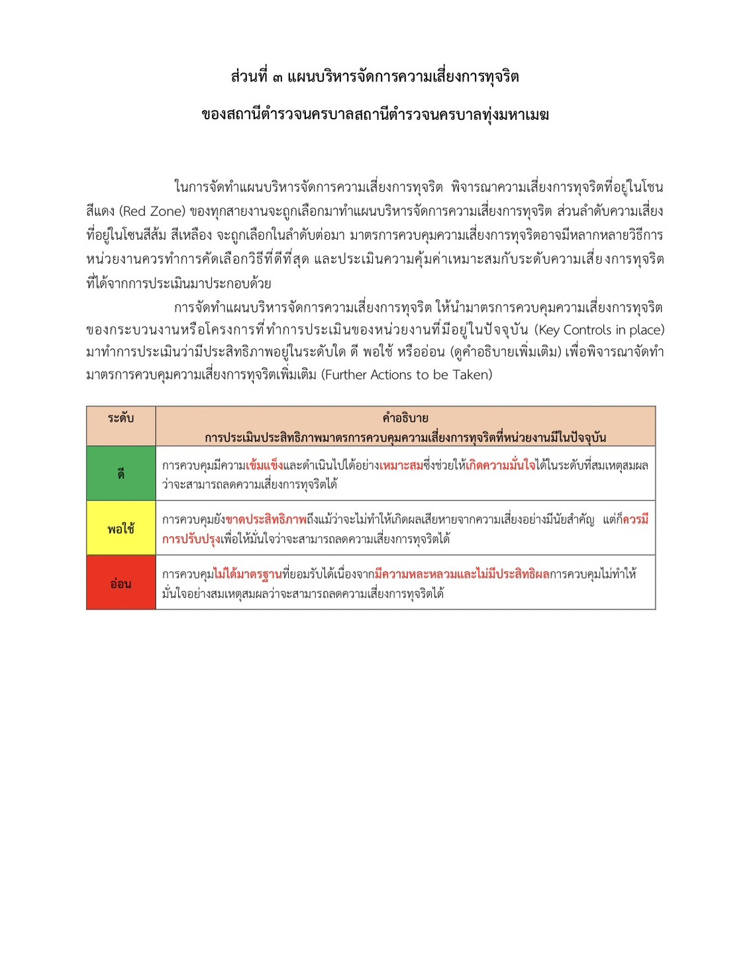

แผนบริหารจัดการความเสี่ยงการทุจริต
ของสถานีตำรวจภูธรชื่นชม ประจำปีงบประมาณ พ.ศ.2566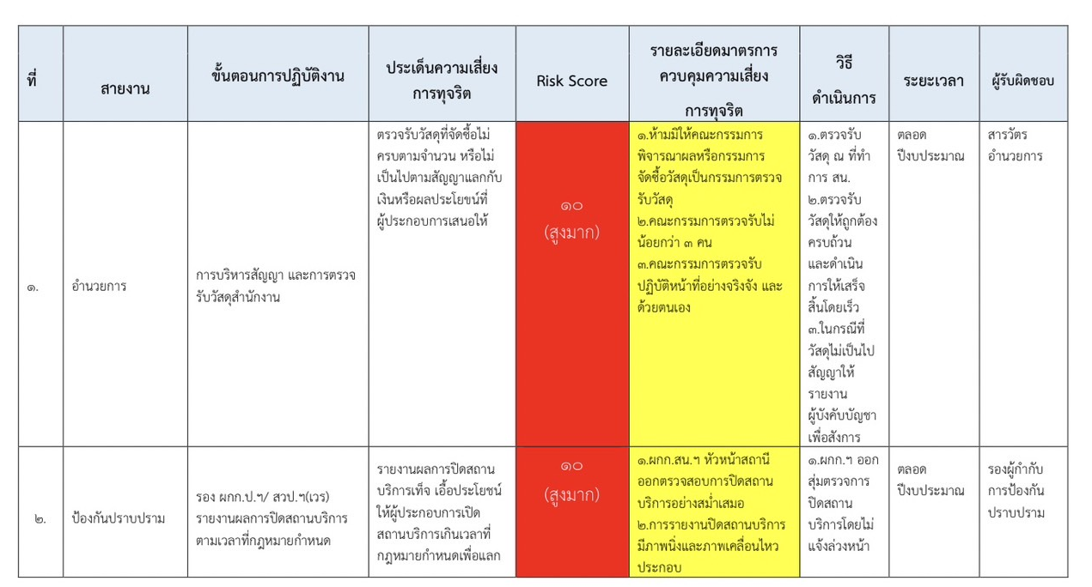
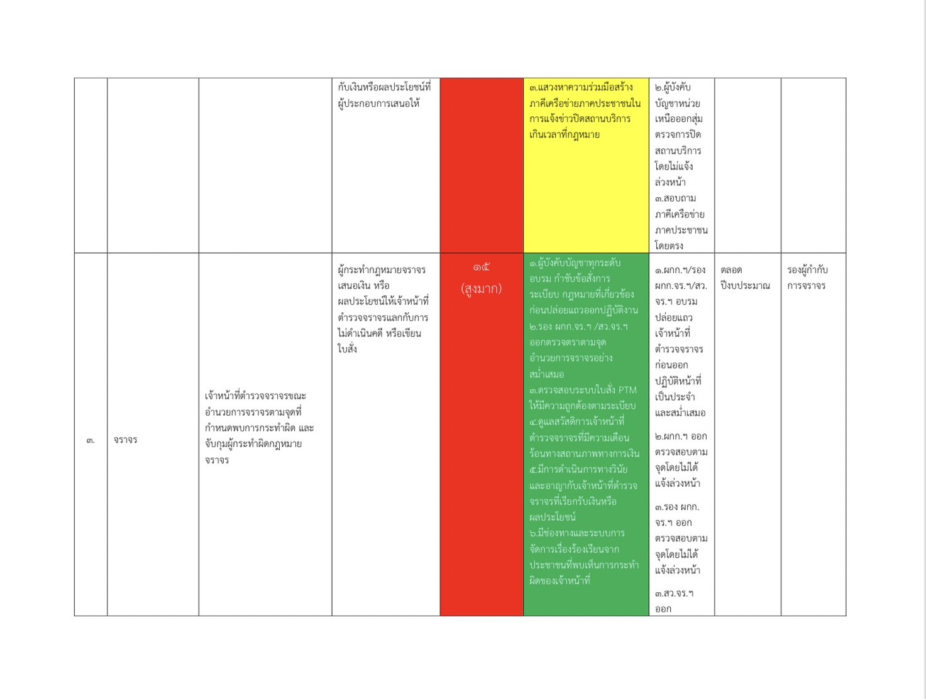
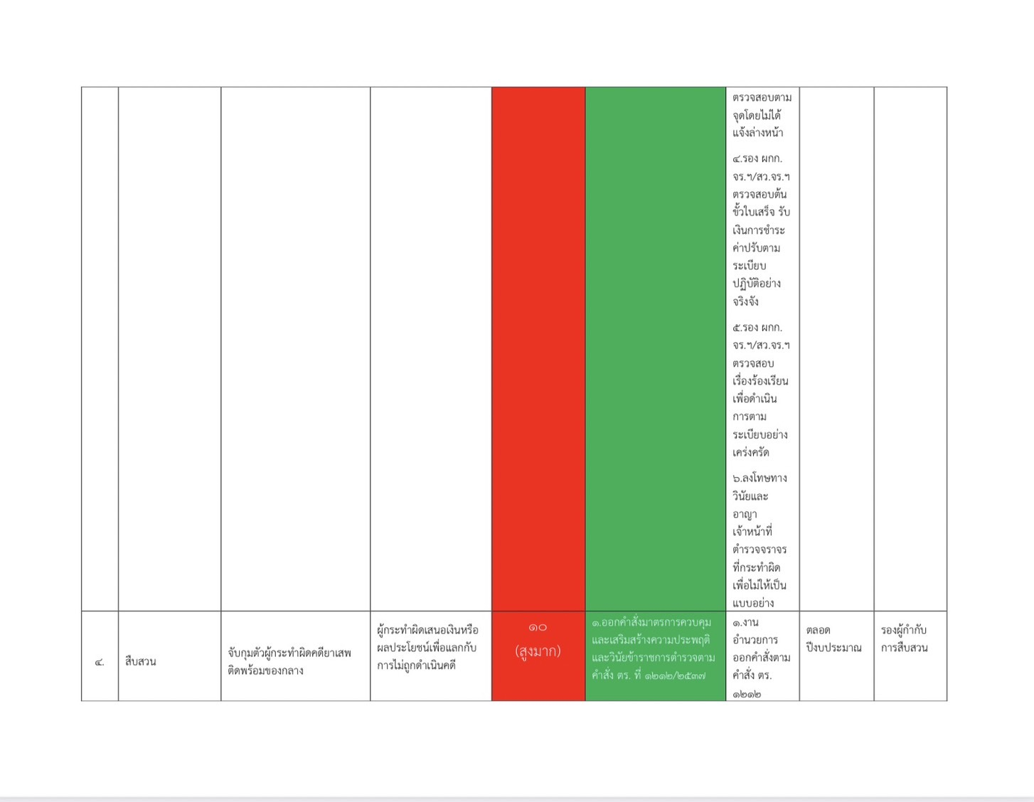
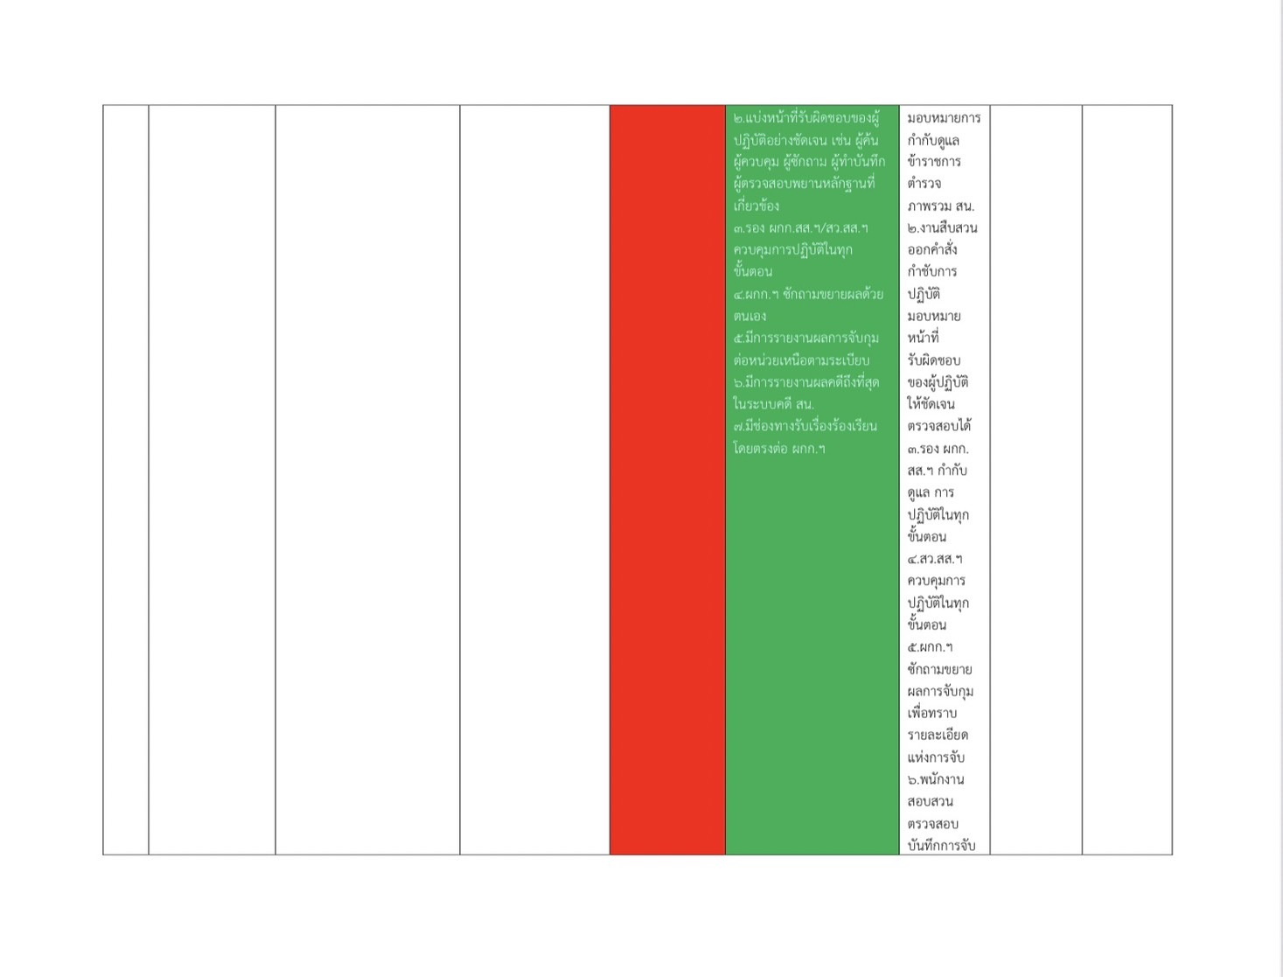
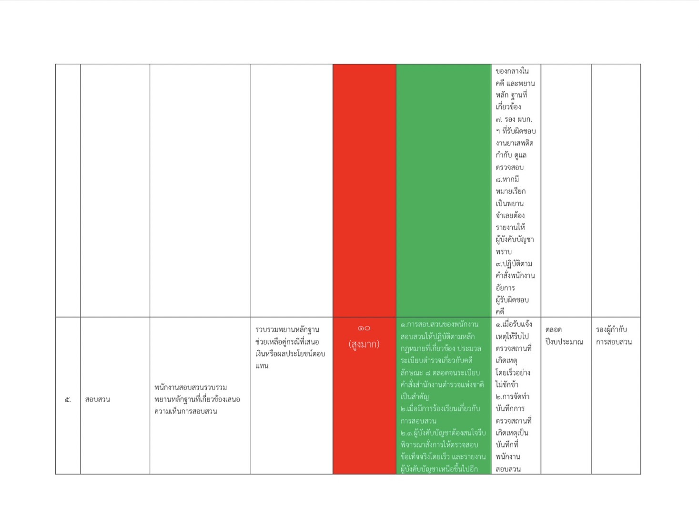

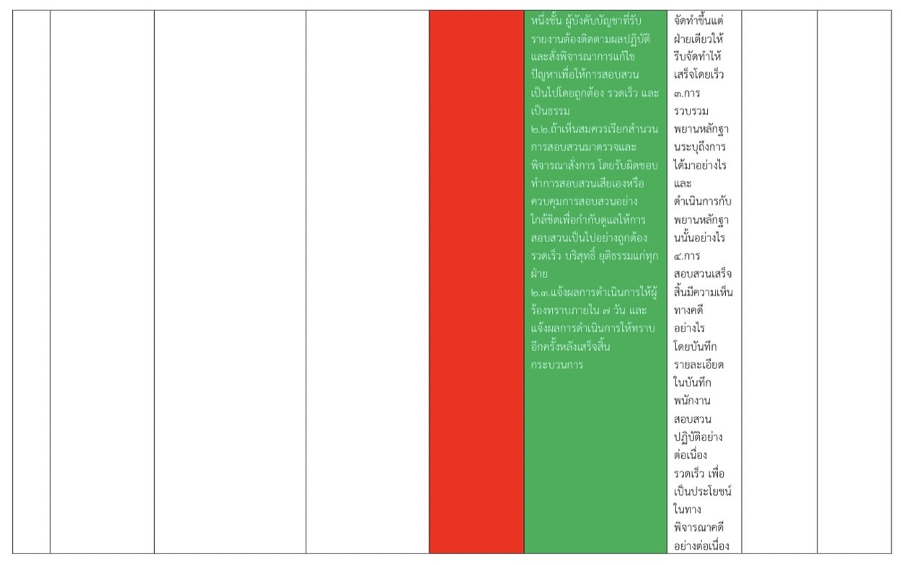

คณะผู้ประเมินความเสี่ยง
และจัดทำแผนบริหารจัดการความเสี่ยงการทุจริต
สถานีตำรวจภูธรชื่นชม

1. พันตำรวจเอก ยุทธการ โสเมือง เป็น หัวหน้าคณะผู้ประเมิน
ผู้กำกับการสถานีตำรวจภูธรชื่นชม
2. พันตำรวจโท วิศิษฐ์ วงษ์มั่น เป็น ผู้ประเมิน
รองผู้กำกับการป้องกันปราบปราม สถานีตำรวจภูธรชื่นชม
3. พันตำรวจโท ชินภัทร์ ประทุมดี เป็น ผู้ประเมิน
รองผู้กำกับการ(สอบสวน) สถานีตำรวจภูธรชื่นชม
4. พันตำรวจโท จินดา พลวี เป็น ผู้ประเมิน
รองผู้กำกับการสืบสวน สถานีตำรวจภูธรชื่นชม
5. พันตำรวจโท อะสุระเมที อาศนะ เป็น ผู้ประเมิน
สารวัตรอำนวยการ สถานีตำรวจภูธรชื่นชม

